Các khái niệm nâng cao trong GraphQL như **Remote Schema**, **Hasura**, và **GraphQL Federation** — rất phù hợp cho kiến trúc microservices hoặc hệ thống lớn như admin dashboard phức tạp.

**Hasura Remote Schema là gì?**

**Định nghĩa:**

**Remote Schema** trong Hasura là một **dịch vụ GraphQL bên ngoài** mà bạn **“kết nối” (stitch)** vào Hasura để tạo thành **một GraphQL API thống nhất**.

**Mục tiêu:**

* Dùng Hasura để tự động sinh GraphQL từ database (PostgreSQL)
* Nhưng nếu có một API GraphQL thủ công (viết bằng .NET, Node, v.v.)  
  Ta có thể **gắn thêm** vào Hasura như **remote schema**

**Minh hoạ kiến trúc:**

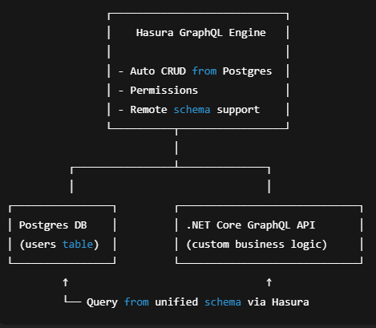

Dùng :

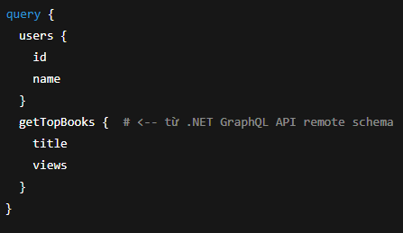

**GraphQL Federation là gì?**

**Định nghĩa:**

**Federation** là cách để **chia nhỏ một GraphQL schema lớn** thành **nhiều phần nhỏ**, mỗi phần do **một nhóm phát triển riêng biệt**, sau đó **tự động kết hợp lại** thành **một unified GraphQL API**.